Домашнее задание от 26.01.26.
Для групп А, Б.
- Упражнение с октавами.
Повторите упражнение с октавами верхнего регистра:
Первая октава - вторая - третья - четвёртая - пятая - первая октава.
- Баева, Зебряк “Сольфеджио для 1 - 2 кл.”
№ 25 “Как под горкой”
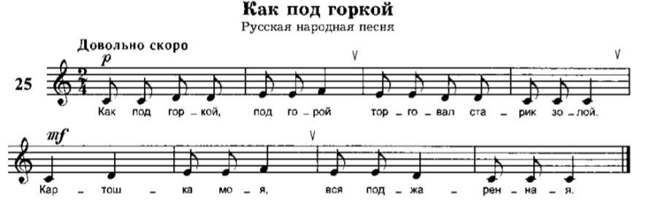
- Сначала повторите старое задание;
- Повторите классную работу над песенкой:
  - Положите ладошки на коленки, чередуйте шлепки четвертями и проговаривайте текст песенки в ритме одновременно;
  - Постарайтесь не сбиваться;
  - Встаньте и повторите то же самое, но чередуя шаги на месте.
Эти шаги мы назовём новым понятием - МЕТР. Метр должен быть ровным, постоянным, без запинок и пауз, как механизм, который находится в часах с циферблатом.
У нас каждый шаг пока что будет равен по длительности четверти. Для понимания вспомните длительность четверть. Проговорите “ТА” с хлопком, а потом шагните с той же продолжительностью.
Информация для родителей.
Не путайте МЕТР с РИТМОМ. Это разные понятия. Ритм прописан в нотах разными длительностями (ритм - это чередование длительностей), а метр отдельно не выписывается в нотном тексте, это ровный пульс произведения, который мы будем учиться чувствовать.
* Метр - это ровные шаги.

- Принесите клавиатуру на следующий урок.
